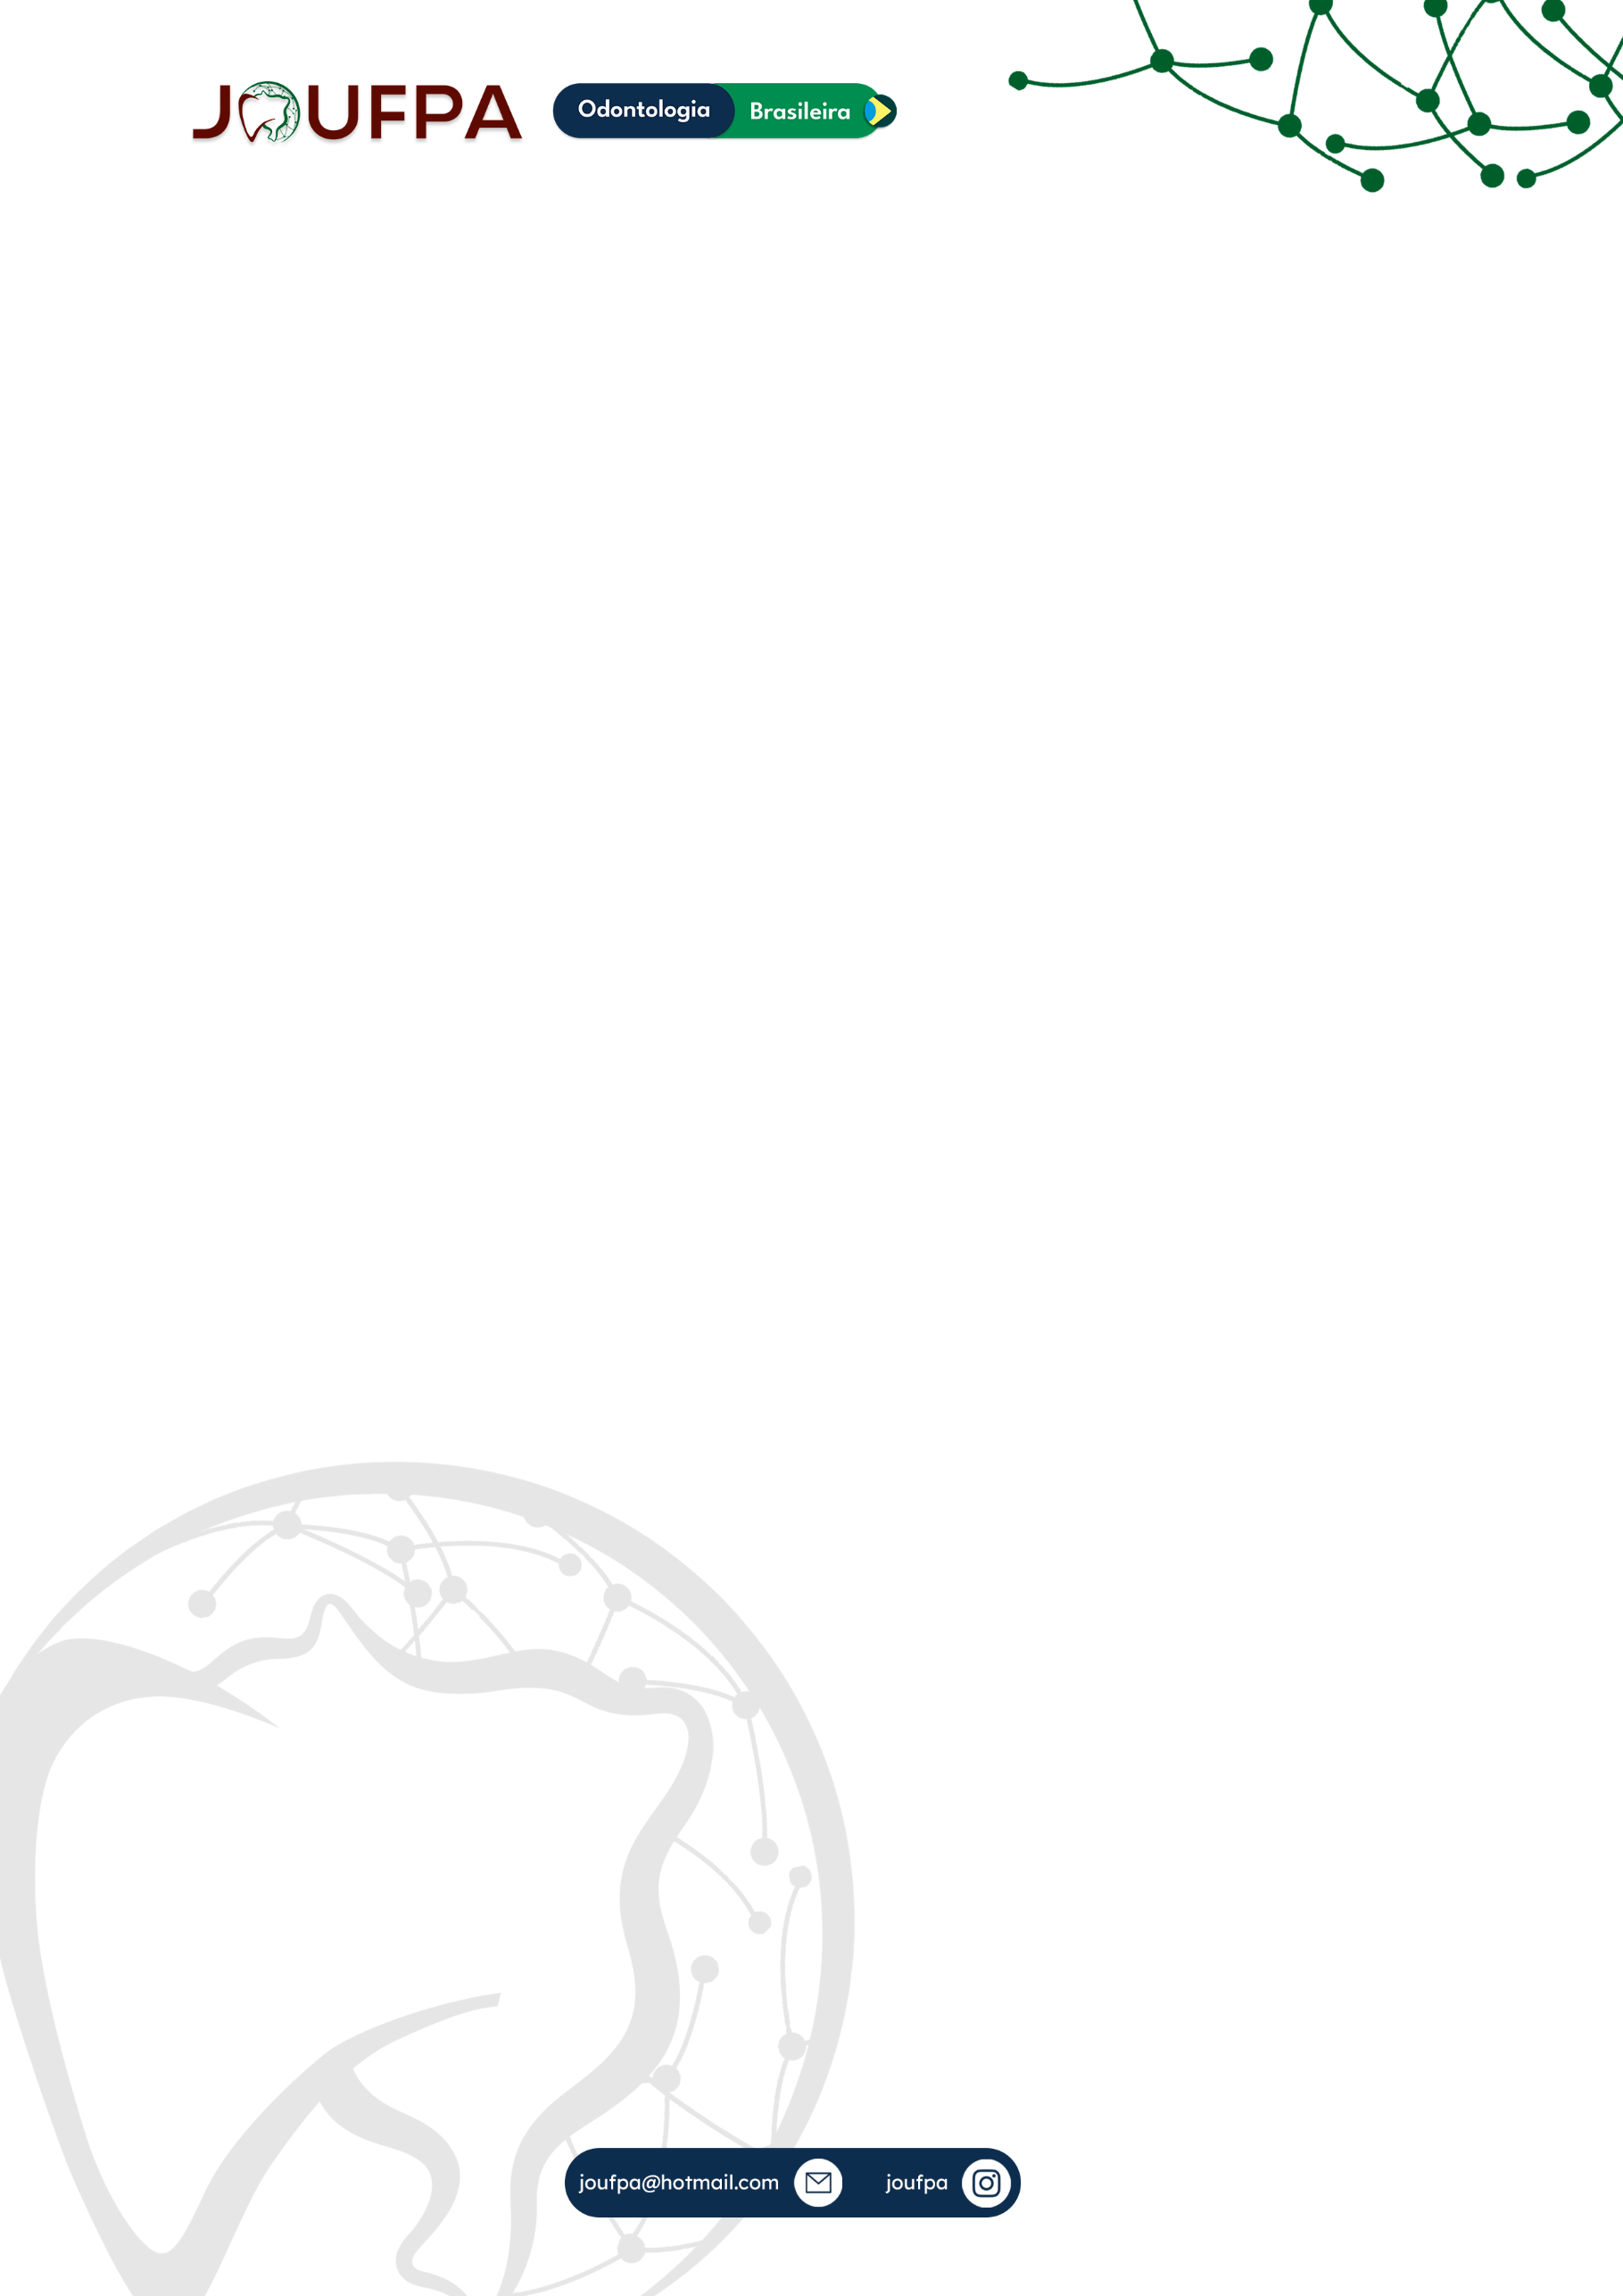

# PROJETO DE EXTENSÃO ATENDIMENTO DE PACIENTES COM DISFUNÇÕES TEMPOROMANDIBULARES E

# DORES OROFACIAIS: RELATO DE EXPERIÊNCIA

Autores: LUIZA MADALENA MENDES DA VERA CRUZ1, CRISLYNE MENDES DA VERA CRUS 2, e SIDNEY SAINT CLAIR SANTOS3.

1Acadêmico de Odontologia, Universidade Federal do Pará;

2Cirurgião-dentista, Universidade Federal do Pará;

3Doutor, Universidade Estadual de Campina;

E-mail: [luma.mvc@gmail.com](mailto:luma.mvc@gmail.com)

O projeto de extensão tem meta prestar atendimento e tratamento clínico à sociedade, de pessoas portadoras de disfunção temporomandibular e dores orofaciais, com identificação precoce e diagnóstico diferencial dos distúrbios orofaciais. No projeto os discentes voluntários puderam realizar o atendimento e tratamento de pessoas portadoras de disfunção temporomandibular e dores orofaciais, identificação precoce e diagnóstico diferencial dos distúrbios orofaciais, utilizando mecanismos que integralizem as condutas terapêuticas proporcionando ao público alvo um atendimento amplo e complementar. Como material e métodos, o atendimento contou com um serviço de triagem e foi feito o preenchimento de ficha clínica e do questionário RDC/TMD (Research Diagnostic Criteria of Temporomandibular Desorders). Como resultados de experiência os participantes da graduação puderam executar ou auxiliar na realização dos procedimentos clínicos, como moldagem das arcadas, montagem em articulador semiajustável, tomada do arco facial, tomada da mordida, uso de scanner intraoral, desenho de aparelhos oclusais no fluxo digital. Conclui-se, portanto, que os programas de extensão universitária são ferramentas de troca de conhecimentos entre a equipe, dessa forma, contribuem para uma formação qualificada, aprendizado profissional e construção de um perfil humanístico e social, permitindo ao aluno uma visão real das problemáticas existentes no meio, as consequências dessas práticas acadêmicas, além de ser fundamental na formação profissional.

Área: Oclusão/Disfunção-temporomandibular/Dor Orofacial; Modalidade: Atividade de extensão Palavras-chave: Articulação Temporomandibular, Bruxismo, Síndrome da Disfunção da Articulação Temporomandibular